Установка и настройка системы DCI - Distributed Card Issuance
Для установки системы DCI необходимо наличие операционной системы не ниже Windows 10 или Windows Server 2016, а также СУБД не ниже Sql Server 2017.
Общая инструкция по установке системы.
- Из каталога DCI\Distributions установить SSMS-Setup-RUS.exe.
SQL Server Management Studio (SSMS) - это интегрированная среда для управления любой инфраструктурой SQL. Она понадобится для создания базы данных для системы DCI, а также будет полезной для администрирования. Если данная среда уже установлена этот шаг можно пропустить.

- В SSMC, после соединения с экземпляром СУБД, через меню Файл -> Открыть -> Файл, открыть файл dbCreateScript.sql из каталога DCI\Scripts for DB и нажать кнопку “Выполнить”. После чего, убедиться, что создана база с названием CardRoute.

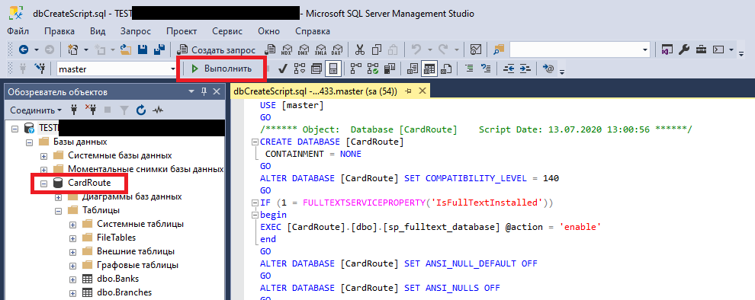

- Также открыть и выполнить скрипт ScriptsForDB.sql
- Запустить приложение SQLServerManager из каталога C:\Windows\System32 (для удобства можно сделать поиск по имени в этом каталоге).
- Открыть окно свойств TCP/IP, как показано на картинке и поставить в пункт IPALL порт 1433:
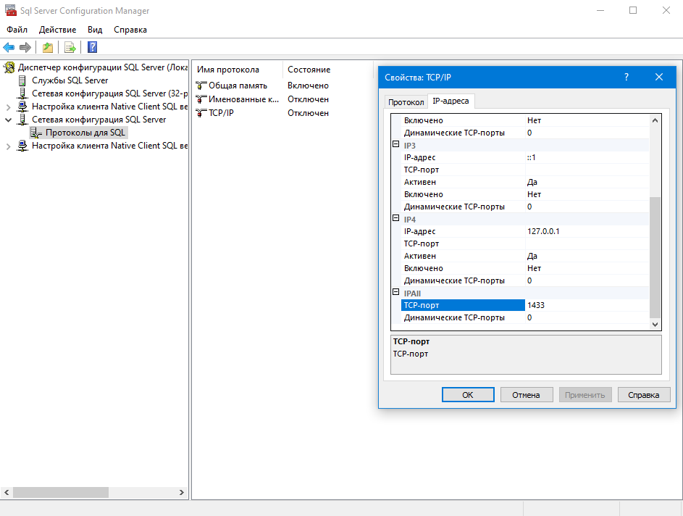
- Из каталога DCI\Distributions по очереди проинсталлировать следующие компоненты:
- aspnetcore-runtime-3.1.6-win-x64.exe
- dotnet-hosting-3.1.6-win.exe
- dotnet-runtime-3.1.6-win-x64.exe

- Установка IIS.
Для этого:
- Открыть панель управления;
- Выбрать "Программы";
- Нажать кнопку "Включение или отключение компонентов Windows". Теперь нужно подождать, пока Windows исследует систему;
- Найти элемент Internet Information Services (Службы IIS) в верхней части списка и нажать на галочку чтобы включить его:

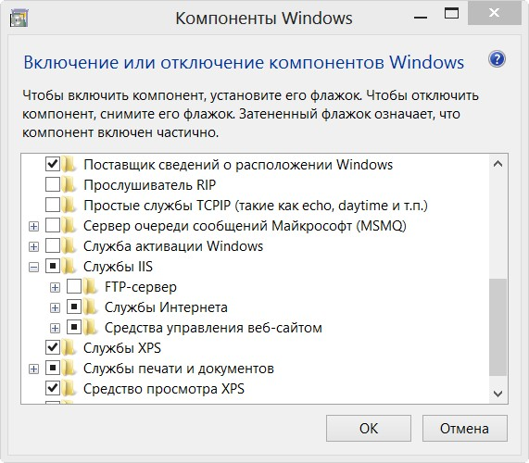

- Убедиться, что выбрана поддержка ASP.NET. Для этого раскройте узел Службы Интернета --> Компоненты разработки приложений --> ASP.NET (Internet Information Services --> World Wide Web Services --> Application Development Features --> ASP.NET):

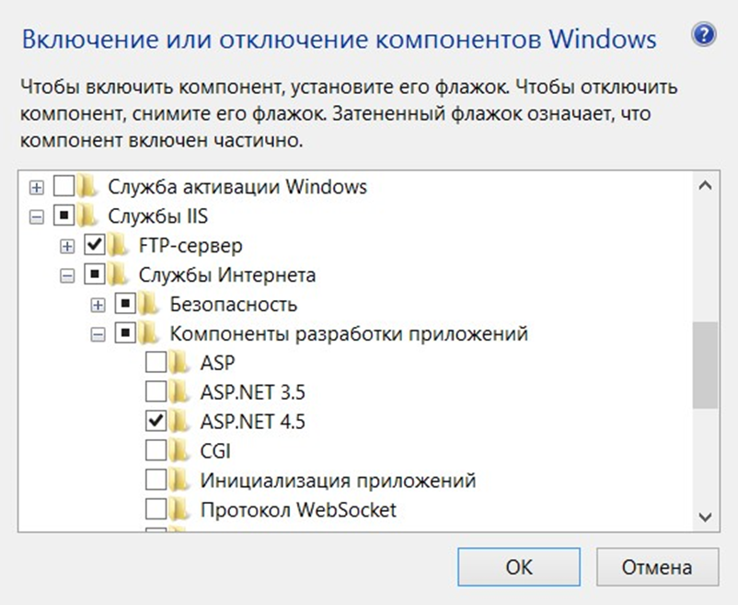

- Как только были выбраны нужные параметры IIS, нажать кнопку OK для завершения установки.

- Настройка IIS для модуля DCI Monitoring Server API.
- Запустить “Диспетчер служб IIS” (через строку поиска Windows):
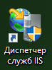
- Слева в окне выбрать «Пулы приложений»;
- Через правую клавишу мыши (далее ПКМ) по свободной области открыть меню и выбрать опцию “Добавить пул приложений” (стандартные пулы приложений можно удалить);
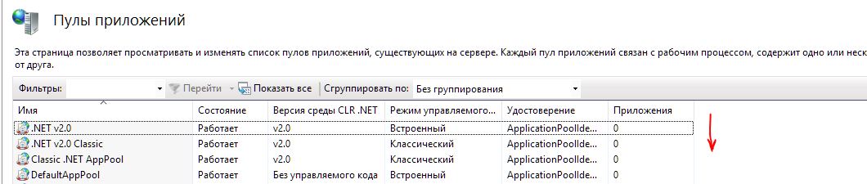
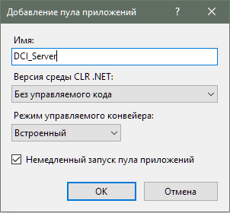
Необходимо ввести или выбрать следующие значения:
Имя: DCI_Server
Версия среды: Без управляемого кода
Режим управляемого конвейера: Встроенный
- Слева в меню нажать ПКМ по пункту “сайты” и выбрать “Добавить веб-сайт”:
- В появившемся окне необходимо ввести имя сайта: “Backend".
- Затем нужно выбрать ранее созданный нами пул приложений - DCI_Server, физический путь – указать каталог для содержимого сервера.
- В привязке необходимо указать используемый тип соединения http/https и адрес + порт (для сервера рекомендуется порт 3000), которые будут принадлежать серверу. Для настройки https необходимо загрузить SSL-сертификат в Диспетчер служб IIS и выбрать его в элементе SSL-сертификат:
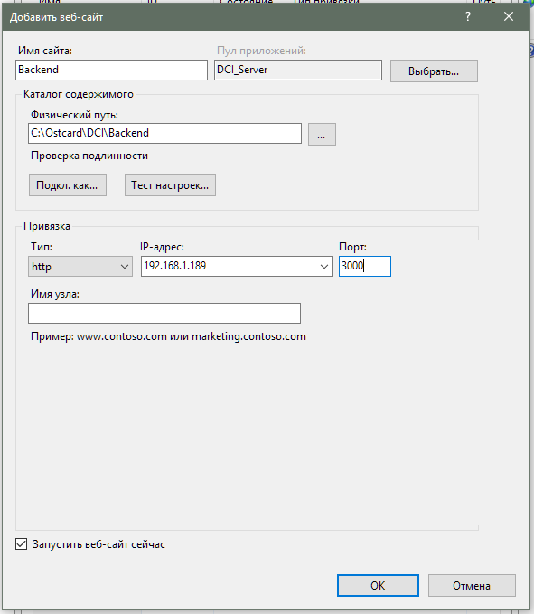
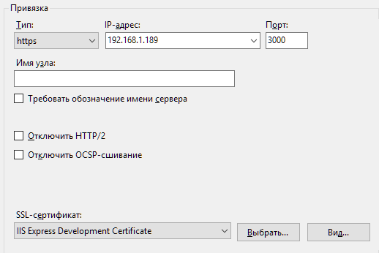

- Перенести, в указанную выше папку сервера, файлы из каталога DCI\DCI Monitoring Server API.

- Настройка IIS для модуля DCI Monitoring Web Client.
- Слева в меню нажать ПКМ по пункту “сайты” и выбрать “Добавить веб-сайт”:
- В появившемся окне необходимо ввести имя сайта: “Frontend".
- Затем нужно выбрать ранее созданный нами пул приложений - DCI_Server, физический путь – указать новый каталог для содержимого сайта.
- В привязке необходимо указать используемый тип соединения http/https и адрес + порт (для сайта рекомендуется порт 80 для http и 443 для https), которые будут принадлежать сайту. Для настройки https необходимо загрузить SSL-сертификат в Диспетчер служб IIS и выбрать его в элементе SSL-сертификат:
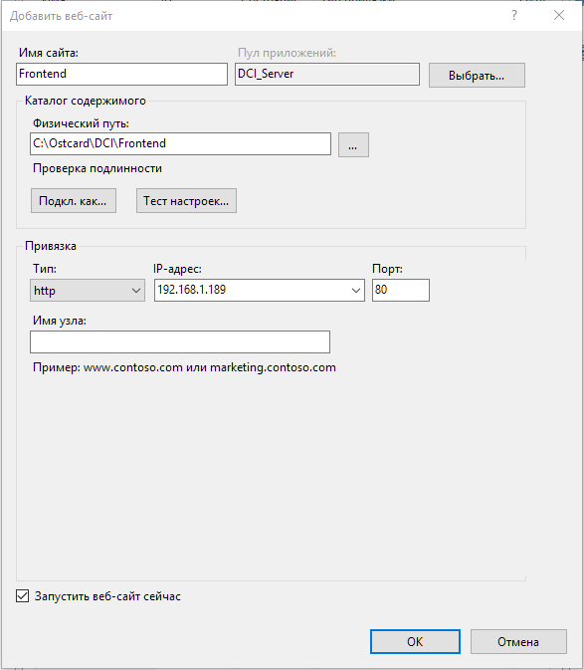

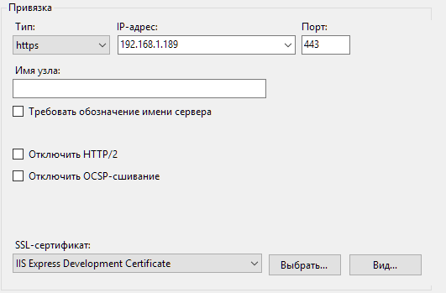

- Перенести, в указанную выше папку сайта, файлы из каталога DCI\DCI Monitoring Web Client.

- Открытие портов в Брандмауэре.
Для открытия портов необходимо открыть “Брандмауэр Защитника Windows" -> Дополнительные параметры.
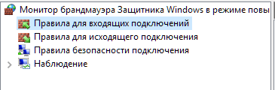
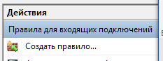
Необходимо создать 4 правила: 2 правила для входящих подключений (для портов 80 и 3000) и 2 для исходящих подключений (также для портов 80 и 3000):
- Нажать опцию «Создать правило»
- Выбрать «Для порта»
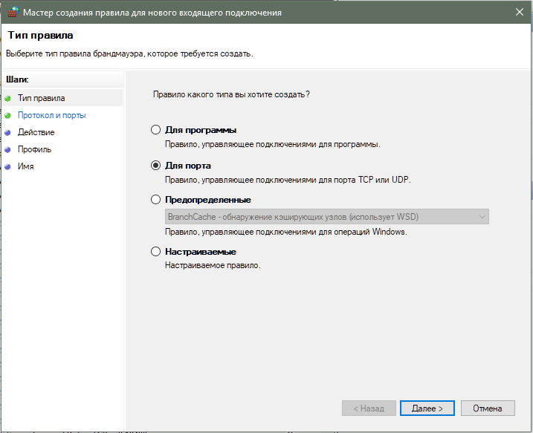
- Выбрать «Определенные локальные порты» и ввести 80, 443, 3000
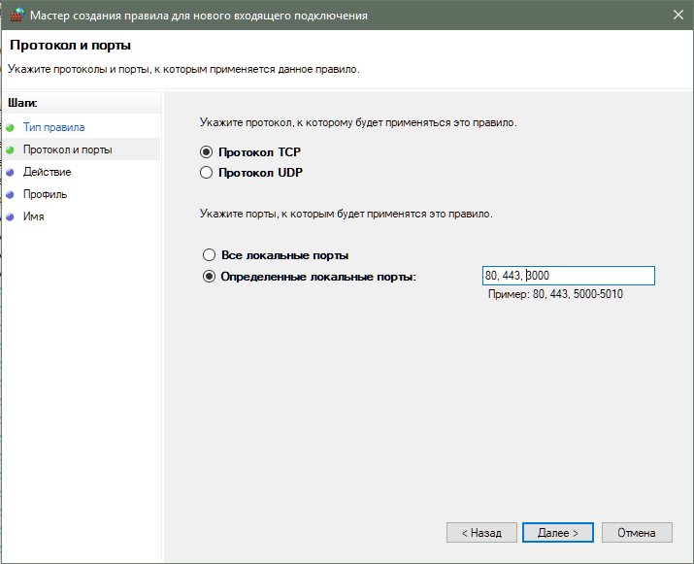
- Выбрать «Разрешить подключение»
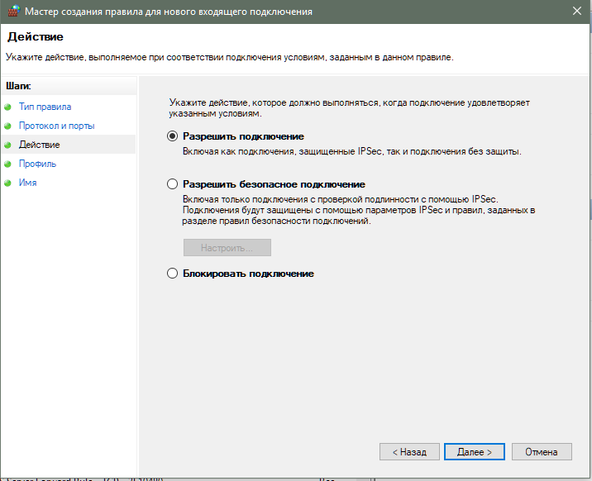
- Выбрать «Доменный», «Частный» и «Публичный» (если необходимо)
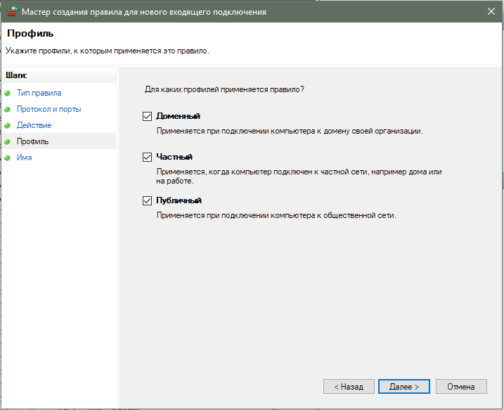
- Назвать правило для удобства идентификации. Например, «DCI TCP 80, 443, 3000»
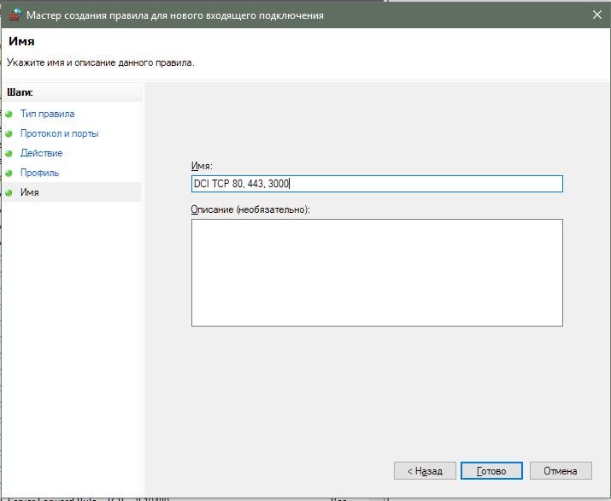
- Созданное правило появится в списке правил во вкладке «Правила для входящий подключений»
- Повторить пункты a-f для выбранной вкладки «Правила для исходящего подключения»

- Из каталога DCI\Distributions необходимо установить компонент rewrite_amd64_ru-RU.msi.

- Изменение настроек Сервера.

Необходимо настроить строку подключения к БД серверной части системы DCI. Для этого, нужно в Диспетчере IIS остановить Пул DCI_Server. Затем перейти в каталог физического пути сайта Backend, открыть через блокнот файл appsettings.json и настроить Ваше значение параметра “Release Connection”.

- Изменение настроек Сайта.

Необходимо настроить адрес для подключения к серверу системы DCI. Для этого нужно в Диспетчере IIS остановить Пул DCI_Server. Затем перейти в каталог физического пути сайта Frontend, открыть через блокнот файл index.html и изменить параметр “API_URL”, а именно задать адрес и порт модуля DCI Monitoring Server API. Если в системе используются киоски, поставить значение параметра “ENABLE_KIOSKS” в true.

- Установка сервиса CardRoute;
- Из каталога DCI, необходимо скопировать папку CardRouteService по пути c:\ostcard\CardRouteService (рекоммендуемое имя);
- Выполнить установку сервиса в системе, выполнив install.bat с правами администратора;
- Открыть настройки служб Windows, открыть окно свойств сервиса CardRoute, перейти на вкладку ‘Вход в систему’, выбрать вариант ‘С системной учетной записью’, поставить галку ‘Разрешить взаимодействие с рабочим столом’;
- Запустить программу CardRouteControl, заполнить все настройки программы (язык, таймаут, подсоединение к базе данным, параметры программ cdp, hs);
- Запустить сервис

- Установка сервиса User Monitoring
a) Разархивировать архив в нужную папку
b) В install.bat вместо *** прописать путь к файлу UserMonitoring.exe
c) Запустить install.bat от имени администратора
d) Проверить в сервисах Windows успешность установки и тип запуска сервиса.
e) В файле UserMonitoring.exe.config прописать настройки подключения к базе данных под именем DefaultConnection
f) В файле UserMonitoring.exe.config прописать настройки Timeout - период проверки базы данных (в минутах)

- Установка сервиса Parser.
Если нужен графический интерфейс, то выполнить установку приложения ParserApp (16.1).
Если графический интерфейс не нужен, то выполнить установку службы DynamicParserService (16.2).
  - Установка ParserApp
  - Разархивировать архив в нужную папку
  - Запустить ParзserApp.Exe
  - Открыть настройки приложения (Правой кнопкой мыши по значку приложения в «Панели задач» -> «Настройки») (Рис.16.1)
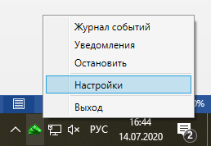
Рис. 16.1

  - Выбрать директорию для сохранения журнала событий (Рис.16.2)
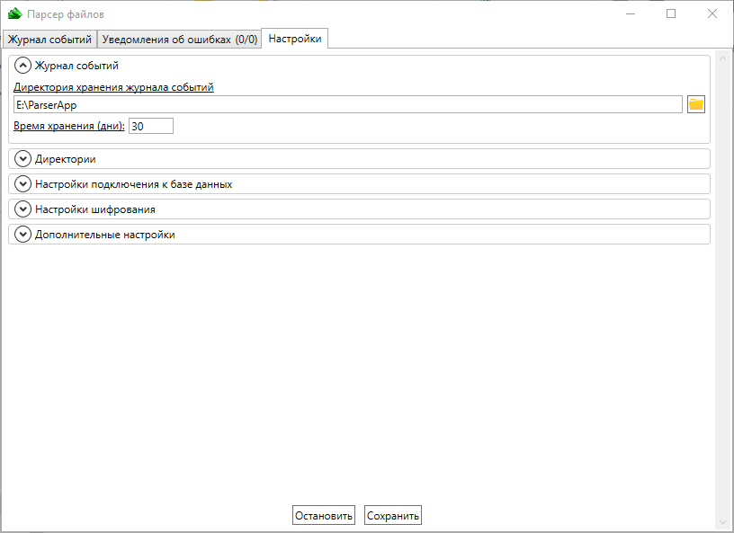
Рис. 16.2
  - Выбрать рабочие директории (Рис. 16.3)
    - Рабочая директория (начальная директория для входных файлов)
    - Ошибочные файлы (директория для хранения файлов, из которых не удалось загрузить ни одной записи)
    - Частично ошибочные файлы (директория для хранения файлов, их которых удалось загрузить хотя бы одну запись, но есть записи с ошибками)
    - Архивные файлы (директория с полностью загруженными файлами)
    - Instructions (должен указывать на файл Instructions.xml в папке с приложением)
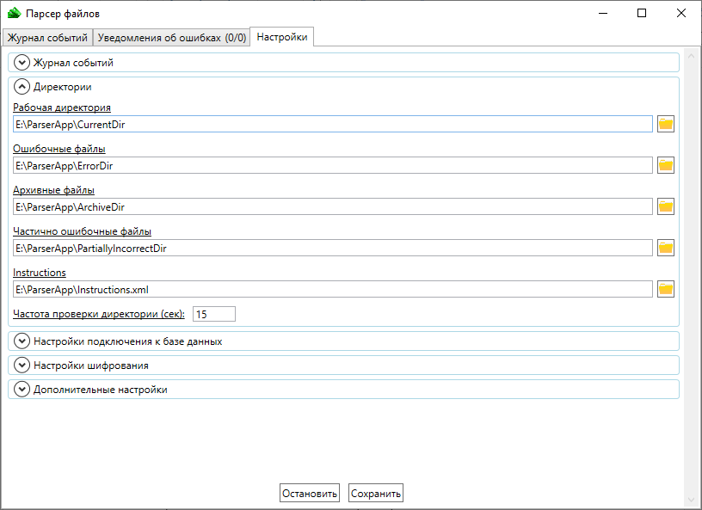
Рис. 16.3
  - Настройка подключения к базе данных (Рис. 16.4)
    - Ввести строку подключения (либо полностью скопировать и вставить ее сразу в поле «Строка подключения к базе данных», либо вводить в каждое поле отдельно)
    - Проверить подключение, нажав на кнопку «Проверить»
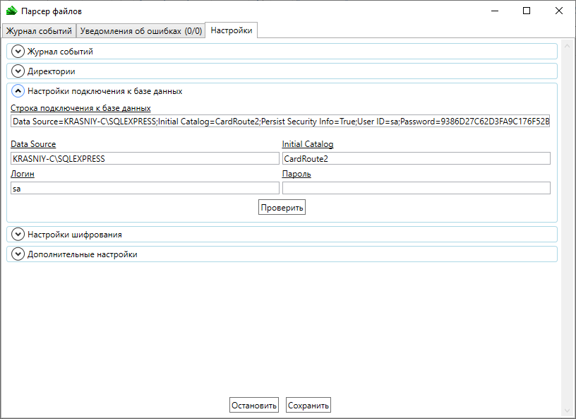
Рис. 16.4

  - Настройка шифрования PGP (если предполагается работа с зашифрованными файлами) (рис. 16.5)
    - Определить шаблон для имен зашифрованных файлов (“*” – означает произвольное количество символов)
    - Выбрать файл с ключами для зашифрованных файлов
    - Ввести пароль для файла с ключами
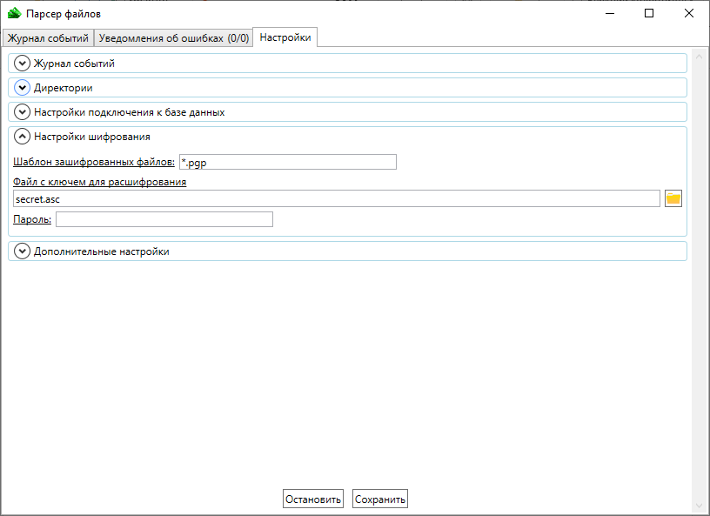
Рис. 16.5
  - Сохранить настройки

  - Установка DynamicParserService
- Разархивировать архив в нужную папку
- В install.bat вместо *** прописать путь к файлу DynamicParserService.exe
- Запустить install.bat от имени администратора
- Проверить в службах Windows успешность установки
- Запустить ConfigEditor.exe
- Произвести настройки по аналогии с настройкой ParserApp (пункты d – h)
- Перезапустить сервис в службах Windows

- Установка сервиса EquipmentStandaloneSetup если в системе предполагается использовать киоски.

  - Запустить EquipmentStatusStandaloneSetup.msi

  - Установить программу, следуя диалогу инсталлятора.

  - После установки нажать правой клавишей по иконке EquipmentStatusUI в трее Windows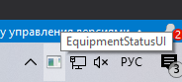

  - В открывшемся меню нажать кнопку Preferences
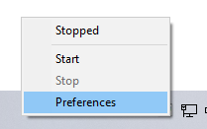

  - В появившемся окне ввести настройки для подключения к базе данных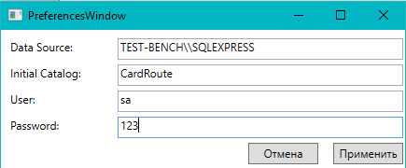

  - Применить изменения. (При повторном открытии окна, пароль не отображается)

  - Повторно открыть контекстное меню EquipmentStatusUI в трее и запустить сервис нажатием кнопки Start. Если запуск прошёл успешно, то появится сообщения о запуске службы.

Описание и инструкции по настройке отдельных сервисов.
- Описание сервиса CardRoute
Правила формирования цепочек действий продуктов
Xml-элемент | Атрибут |  | Описание
Chain |  |  | Корневая секция цепочки шагов продукта
 | FirstLink |  | Первый шаг обработки, если карта находится в статусе Start.  Возможные значения: Cdp, Issue, Report, Complete
Пример секции:
<Chain FirstLink="Cdp">
…
</Chain>
Chain\Cdp |  |  | Секция подготовки данных
 | NextLink |  | Следующий шаг данной цепочки продуктов, на который переводится продукт в случае успешного завершения текущего шага.  Возможные значения: Issue, Report, Complete
Chain\Cdp\Emulation |  |  | Признак эмуляции проведения данного шага в тестовых целей без выполнения реальной операции
 | Duration |  | Длительность паузы при эмуляции прохождения данного шага, задается в секундах.
 | ErrorChance |  | Вероятность выпадения ошибки при эмуляции выполнения данного шага (0 – без ошибок, 100 – всегда ошибка). По умолчанию = 0
Chain\Cdp\InputStream |  |  | Описание входного формата программы подготовки данных CDP
 | Delimiter |  | Разделитель полей (не обязательно)
Chain\Cdp\InputStream\Field |  |  | Поля входного файла для программы подготовки данных CDP
 | Default |  | Значение по умолчанию, в случае отсутствия иного значения (а том числе так задается константное поле)
 | Namе |  | Имя поля данных карты, хранящиеся в БД
 | Length |  | Фиксированная длина поля
 | Description |  | Описание поля данных
Chain\Cdp\OutputStream |  |  | Описание выходного формата программы подготовки данных CDP (поддерживается только формат данных через разделитель)
 | Delimiter |  | Разделитель полей
Chain\Cdp\OutputStream\Field |  |  | Поля выходного формата программы подготовки данных для загрузки в данные карты в БД
Chain\Cdp\InFile |  |  | Имя входного файла программы подготовки данных CDP
Chain\Cdp\CdpIni |  |  | Имя проекта программы подготовки данных CDP
Пример секции:
<Cdp NextLink="Issue">
<!-- <Emulation Duration="3" ErrorChance="0"/> -->
<InputStream Delimiter="|">
<Field Default="00001" Description="RecNo"/>
<Field Name="Pan"/>
<Field Default="1" Description="Pvki"/>
<Field Name="Cardholder"/>
<Field Name="ExpDate"/>
<Field Default="201" Description="ServiceCode"/>
<Field Default="||||||||||||||||||||||||||" Description="26 пустых полей"/>
<Field Name="Cardholder" Description="Имя "/>
</InputStream>
<OutputStream Delimiter="#">
<Field Name="Pan"/>
<Field Name="ExDateEmb"/>
<Field Name="Cardholder"/>
<Field Name="Company"/>
<Field Name="CVV"/>
<Field Name="Track1"/>
<Field Name="Track2"/>
<Field Name="SmartData"/>
</OutputStream>
<InFile>C:\ostcard\CDP\Input\upi_dual.txt </InFile>
<CdpIni>C:\ostcard\CDP\Ini\UPI_9_17_PIN6.ini</CdpIni>
</Cdp>
Chain\Issue |  |  | Секция печати карты
 | NextLink |  | Следующий шаг данной цепочки продуктов, на который переводится продукт в случае успешного завершения текущего шага.  Возможные значения: Cdp, Report, Complete
 | NeedConfirm |  | Необходимость подтверждения пользователем программы перед печатью данной карты  Возможные значения:  Admin – двойное подтверждение администратором и оператором  Operator – подтверждение оператором
Chain\Issue\Emulation |  |  | Признак эмуляции проведения данного шага в тестовых целей без выполнения реальной операции
 | Duration |  | Длительность паузы при эмуляции прохождения данного шага, задается в секундах.
 | ErrorChance |  | Вероятность выпадения ошибки при эмуляции выполнения данного шага (0 – без ошибок, 100 – всегда ошибка). По умолчанию = 0
Chain\Issue\Step |  |  | Процесс печати карты разбит на несколько шагов разного типа (состав и тип шагов различаются от продукта к продукту)
 | Type |  | Тип шага. Возможные значения:  MagRead – чтение магнитной полосы с карты  Perso – персонализация чипа  Print – нанесение визуальной информации на карту (в том числе запись магнитной полосы, эмбоссирование, индент, если это задано дизайном)
 | Script |  | Имя скрипта персонализации чипа в случае Type=”Perso”
 | Protocol |  | Тип протокола персонализации чипа в случае Type=”Perso”  Возможные значения:  ContactContactless
 | Log |  | Признак ведения лога персонализации чипа в случае Type=”Perso”
 | Field |  | Имя поля данных для персонализации чипа в случае Type=”Perso”
 | Design |  | Имя дизайна в формате программы Procard 2.0 для печати карты
Chain\Issue\Step\MakeField |  |  | Правила формирования данных карты из считанной магнитной дородки в случае Type=”MagRead” (может быть составным)
 | Name |  | Имя поля данных карты
 | Track |  | Номер дорожки с какой брать данные.  Возможные значения: 1, 2, 3
 | StartPos |  | С какой позиции дорожки брать данные
 | Length |  | Длина части данных, вырезаемых с дорожки
 | Default |  | Значение по умолчанию
Пример секции:
<Issue NextLink="Report" NeedConfirm="Admin">
<!-- <Emulation Duration="5" ErrorChance="0"/> -->
<Step Type="MagRead">
<MakeField Name="ReadTrack" Track="1"/>
<MakeField Name="PanFromTrack" Track="2" StartPos="0" Length="16"/>
<MakeField Name="ExpDateRead">
<MakeField Track="2" StartPos="19" Length="2"/>
<MakeField Default="/"/>"
<MakeField Track="2" StartPos="17" Length="2"/>
</MakeField>
</Step>
<Step Type="Perso" Script="visa_dual.000" Protocol="Contact" Log="On" Field="SmartData"></Step>
<Step Type="Print" Design="visa_emboss.xml"></Step>
</Issue>
Chain\Report |  |  | Секция шага формирования отчета
 | NextLink |  | Следующий шаг данной цепочки продуктов, на который переводится продукт в случае успешного завершения текущего шага.  Возможные значения: Cdp, Issue, Complete
Chain\Report\Emulation |  |  | Признак эмуляции проведения данного шага в тестовых целей без выполнения реальной операции
 | Duration |  | Длительность паузы при эмуляции прохождения данного шага, задается в секундах.
 | ErrorChance |  | Вероятность выпадения ошибки при эмуляции выполнения данного шага (0 – без ошибок, 100 – всегда ошибка). По умолчанию = 0
Chain\Report\Report |  |  | Формирование конкретного отчета в виде текстового файла
 | File |  | Путь к файлу отчета
 | Delimiter |  | Разделитель данных отчета (не обязательно)
Chain\Report\Report\Field |  |  | Перечень полей данного отчета
 | Name |  | Имя поля данных карты
 | Length |  | Длина поля отчета
 | Default |  | Значение по умолчанию
Пример секции:
<Report NextLink="Complete">
<!-- <Emulation Duration="1" ErrorChance="0"/> -->
<Report File="d:\temp\cardroute.txt" Delimiter="|">
<Field Name="Pan" Length="20"/>
<Field Name="Cardholder"/>
</Report>
<Report File="d:\temp\cardroute_3.txt">
<Field Name="Pan" Length="20"/>
<Field Name="Cardholder" Length="100"/>
<Field Name="CVV"/>
</Report>
</Report>
Chain\Central |  |  |  | Секция шага выгрузки файла на центральную персонализацию
 |  | NextLink |  | Следующий шаг данной цепочки продуктов, на который переводится продукт в случае успешного завершения текущего шага.  Возможные значения: Cdp, Report, Issue, Complete (по умолчанию)
Chain\Central\Emulation |  |  |  | Признак эмуляции проведения данного шага в тестовых целей без выполнения реальной операции
 |  | Duration |  | Длительность паузы при эмуляции прохождения данного шага, задается в секундах.
 |  | ErrorChance |  | Вероятность выпадения ошибки при эмуляции выполнения данного шага (0 – без ошибок, 100 – всегда ошибка). По умолчанию = 0
Chain\Central\PersoFile |  |  |  | Формирование конкретного файла для отправки на центральную персонализацию
 |  | File |  | Путь к файлу отчета
 |  | Delimiter |  | Разделитель данных отчета (не обязательно)
Chain\Сentral\PersoFile\Field |  |  |  | Перечень полей данного отчета
 |  | Name |  | Имя поля данных карты
 |  | Length |  | Длина поля отчета
 |  | Default |  | Значение по умолчанию
Пример секции:
<Central NextLink="Complete">
<!-- <Emulation Duration="1" ErrorChance="0"/> -->
<PersoFile File="d:\temp\central.txt">
<Field Name="Data"/>
</PersoFile>
</Central>

